**المؤسسة :الإخوة الشهداء السنة الدراسية :2019/2020**

**المدة :ساعة المستوى :الرابعة متوسط**

**فرض في مادة العلوم الفيزيائية و التكنولوجيا**

**التمرين الأول: 6 نقاط**

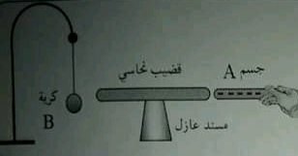**نقرب جسما شحنته هي q=-4 ,8**× **10-12 c**

**1_هل فقد هذا الجسم أم أكتسب إلكترونات احسب عددها**

**2_برأيك ماهي المادة التي صنع منها الجسم A**

**3_صف ماذا يحدث للكرية مستعينا برسومات تخطيطية**

**4_سم الظاهرة**

**5_ماذا يحدث اذا استبدلنا القضيب النحاسي بزجاجي برراجابتك**

**التمرين الثاني : 6 نقاط**

**من اجل انتاج التيار الكهربائي حقق زميلك التركيب الموضح في الوثيقة 1**

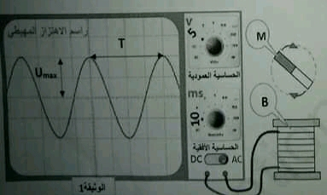**1_سم العناصر M وB**

**2_كيف يتم انتاج التيار الكهربائي بهذين العنصرين**

**3_نوصل العنصر B براسم الاهتزاز المهبطي فيظهر المنحنى المقابل**

**4_احسب التوتر الاعظمي Umax**

**5_استنتج التوتر المنتج Ueff**

**6- اوجد الدورT** **و استنتج تواتر هذا المنحنى F**

**الوضعية الإدماجية : 8 نقاط**

**طلبت الأستاذة من التلاميذ انجاز مشروع تكنولوجي للكشف عن الشحنات الكهربائية فكان من بين المشاريع المشروع الممثل في الوثيقة 1**

**أرادت الأستاذة التحقق منه فقامت بتقريب قضيب ايبونيت مشحون بشحنة سالبة من القرص المعدني دون ملامسته فلم تتنافر ورقتا الألمنيوم**

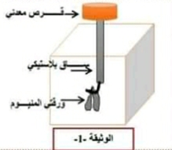**1_ كيف نسمي هذا المشروع المنجز**

**2_في رأيك أين الخلل و لماذا لم تتنافر ورقتي الألمنيوم**

**ماذا تقترح حتى تتنافر ورقتي الألمنيوم**

**3_بعد اصلاح الجهاز لوحظ تنافر الورقتين**

**فسر سبب تنافر الورقتين مع تحديد شحنة الورقتين**

**4_ما نوع التكهرب الذي اعتمد عليه في التجربة ؟**

**5_صف ماذا يحدث عند ابعاد قضيب الايبونيت المشحون .**